### 课时56课时精练

2021年7月11日是郑和首次下西洋616周年纪念日，是第17个“中国航海日”。党的十八大报告提出，要提高海洋资源的开发能力，发展海洋经济，保护海洋生态环境，坚决维护国家海洋权益，建设海洋强国。据此完成1～2题。

1．下列开发和利用海洋资源的措施中，合理的是(　　)

A．禁止沿海地区的海盐生产

B．禁止在沿海大陆架上开采石油，以免产生石油污染

C．禁止海水养殖业的发展

D．禁止过度捕捞海洋生物资源，努力做到捕养结合

2．下列关于我国海洋经济发展优劣势的叙述，正确的是(　　)

A．海洋区位优越，但海洋环境状况不容乐观

B．海洋资源总量十分丰富，所以人均占有量也比较多

C．海洋经济发展十分迅速，目前已在国民经济中占较大比重

D．海洋面积广大，海洋科技领先世界

答案　1.D　2.A

2020年4月，国务院批准海南省三沙市设立南沙区，管辖南沙群岛海域，区人民政府驻永暑岛。永暑岛是在永暑礁(珊瑚礁)西南陆域上吹沙填海建立的面积为2.8平方千米的人工岛，岛上建有机场和避风良港。“吹沙填海”是在一定的海域打桩后用沙袋将该海域圈围起来，再用工程船的压力泵及管线将圈外海底的泥沙和海水一起“吹”进目标圈，淤积成陆。下图为“某海域‘吹沙填海’施工现场图”。据此完成3～4题。

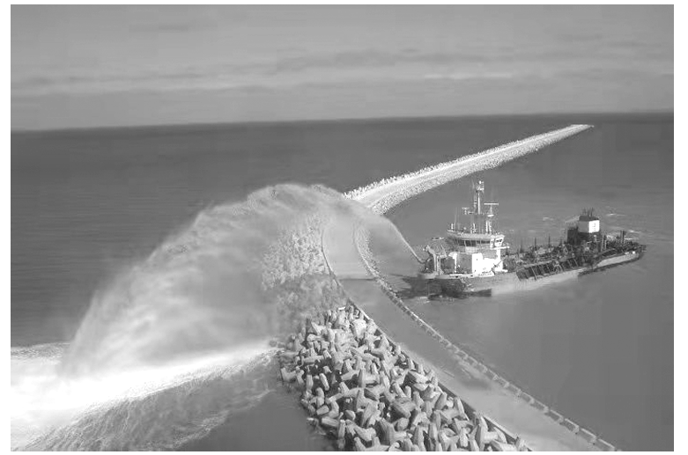

3．关于“吹沙填海”的表述不正确的是(　　)

A．选择“吹沙填海”的区域要位于浅海区域

B．沙袋最主要的作用是抵御海浪侵蚀

C．对工程设备和技术要求较高

D．可能对工作区域的海洋生态带来不利影响

4．下列关于三沙市南沙区的设立及配套设施的建设表述不正确的是(　　)

A．有利于促进南沙群岛海域海洋渔业、海洋矿产资源开发和海岛旅游业发展

B．可宣示我国海洋国土主权、体现和行使海洋权益、保障我国海上通道安全

C．岛上可充分利用太阳能资源，修建太阳能发电装置，增加岛上的电力供给

D．岛上降水丰富，水资源充足，能为岛上居民和外来人员提供充足淡水供应

答案　3.B　4.D

解析　第3题，“吹沙填海”是在一定的海域打桩后用沙袋将该海域圈围起来，再用工程船的压力泵及管线将圈外海底的泥沙和海水一起“吹”进目标圈，淤积成陆，由此可知，选择“吹沙填海”的区域要位于浅海区域，A正确；沙袋的作用之一是防御海浪侵蚀，过滤海水，滞留泥沙是沙袋最主要的作用，B错误；“吹沙填海”对工程设备和技术要求较高，且可能对工作区域的海洋生态带来不利影响，C、D正确。故选B。第4题，岛上降水丰富，但岛屿面积小，储水空间小，汇水面积小，降水迅速转化为地表径流汇入海洋，淡水资源短缺。故选D。

(2022·江苏天一中学期末)南海也称南中国海，是东亚通往南亚、中东、非洲、欧洲的重要航道，具有十分重要的战略地位。南海石油、天然气资源丰富，是我国主要的珊瑚礁、红树林、海草床等热带生态系统的分布区。我国人民在南海的活动已经有2 000多年的历史。我国最早发现、命名和开发利用南海诸岛及相关海域，最早并持续、和平、有效地对南海诸岛及相关海域行使主权和管辖。据此完成5～6题。

5．我国可主张海洋权益的范围中面积最大的是(　　)

A．内水 B．毗连区

C．领海 D．专属经济区

6．我国在涉海争端问题上要坚持的重大方针是(　　)

①主权属我　②搁置争议　③武力解决　④共同开发

A．①②③ B．①②④

C．①③④ D．②③④

答案　5.D　6.B

解析　第5题，专属经济区是指领海以外并邻接领海的一个区域，专属经济区从测算领海宽度的基线量起，不应超过二百海里(370.4千米)，我国可主张海洋权益的范围中面积最大的是专属经济区，面积约300万平方千米，D正确。第6题，我国在涉海争端问题上要坚持的重大方针是主权属我、搁置争议、共同开发，①②④正确。我国政府坚持友好协商的基本方针，在“多赢”的基础上解决海上纷争，③错误。故选B。

7．根据材料，回答下列问题。(16分)

材料一　钓鱼岛列岛由钓鱼岛(主岛)、黄尾屿、赤尾屿、南小岛、北小岛及一些礁石等组成。钓鱼岛列岛是中国的固有领土。

材料二　图1为钓鱼岛位置图，图2为钓鱼岛附近地形剖面图。

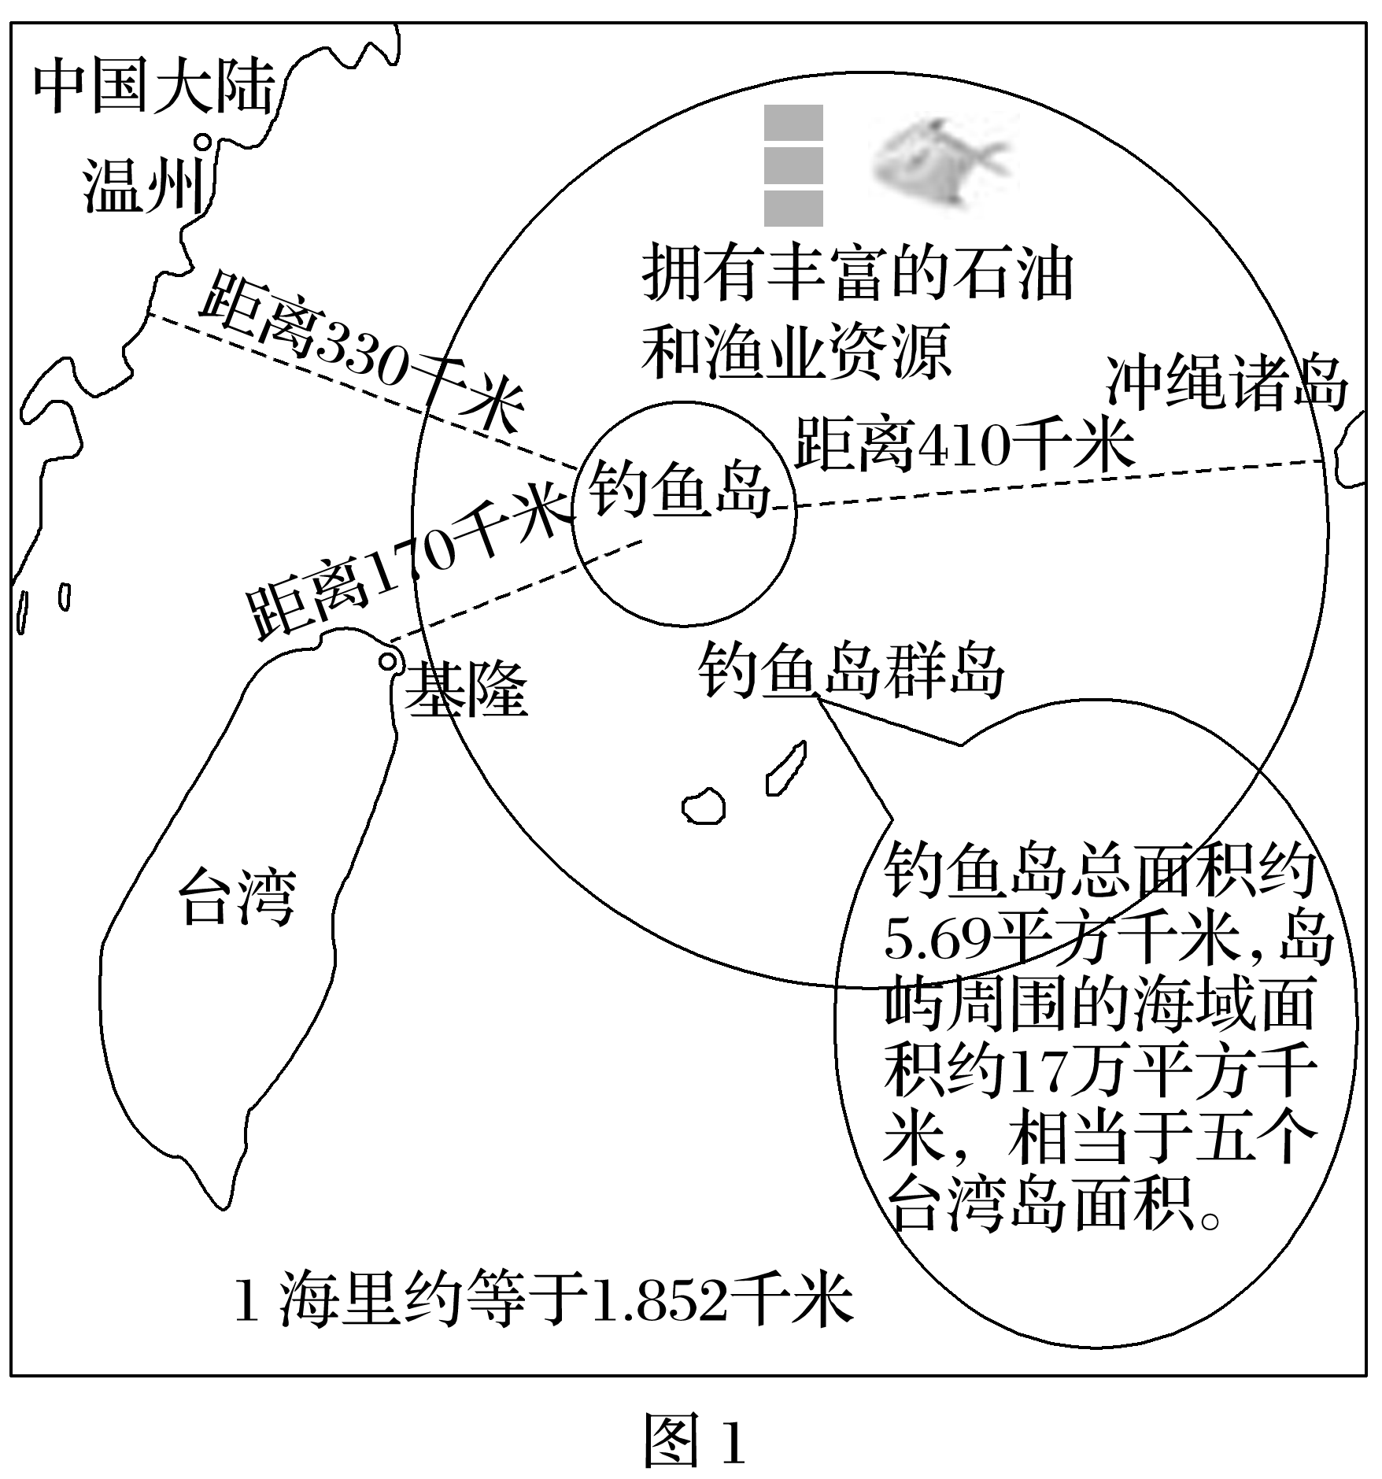

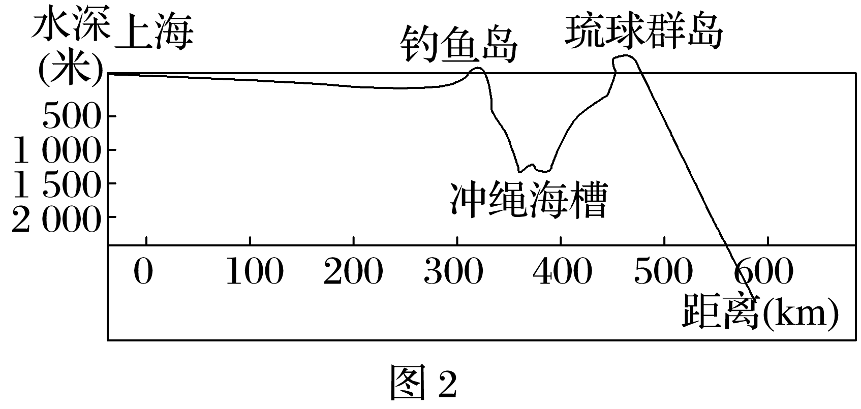

(1)说明钓鱼岛及其附属岛屿是我国的固有领土。(4分)

(2)我国在钓鱼岛列岛及其附近海域享有哪些海洋权益？(5分)

(3)党的十八大报告提出，我国应坚决维护海洋权益，建设海洋强国。请列举维护我国海洋权益的重要举措。(4分)

(4)上海附近海域的舟山渔场是我国最大的近海渔场，近年来面临无鱼可捕的现状。请分析原因，并提出解决这一问题的对策。(3分)

答案　(1)钓鱼岛是中国人最早发现、命名和利用的，中国渔民历来在这些岛屿及海域从事生产活动；早在明朝，钓鱼岛就已纳入海防管辖，属于台湾的附属岛屿；在地质上，钓鱼岛是我国台湾岛向海洋的自然延伸部分。

(2)海洋政治权益、海洋经济权益、海洋安全利益、海洋科学利益、海洋文化利益。

(3)加强海洋立法；提高全民族的海洋意识；加大科技和资金的投入；建立海上安全保障体系，加强海洋执法。

(4)原因：过度捕捞，海洋污染。对策：休渔；发展海洋养殖和海洋牧场，减少捕捞；加强海洋环境管理；控制向海洋排放污染物。